Hugos: Odświeżacz powietrza premium do samochodów
W dzisiejszych czasach, gdy większość z nas spędza dużo czasu w samochodzie, zadbana przestrzeń życiowa w pojeździe staje się coraz ważniejszym elementem codziennego komfortu. W odpowiedzi na te potrzeby, marka Hugos wprowadziła na rynek innowacyjny produkt, który nie tylko dba o świeże powietrze w samochodzie, ale także dostarcza przyjemny zapach podróży. W tym artykule przyjrzymy się bliżej odświeżaczowi powietrza do auta marki Hugos i dowiemy się, dlaczego stał się on hitem wśród kierowców.

Odświeżacz powietrza do auta marki Hugos: Odkryj świeży zapach podróży
W dzisiejszych czasach, gdy większość z nas spędza dużo czasu w samochodzie, zadbana przestrzeń życiowa w pojeździe staje się coraz ważniejszym elementem codziennego komfortu. W odpowiedzi na te potrzeby, marka Hugos wprowadziła na rynek innowacyjny produkt, który nie tylko dba o świeże powietrze w samochodzie, ale także dostarcza przyjemny zapach podróży. W tym artykule przyjrzymy się bliżej odświeżaczowi powietrza do auta marki Hugos i dowiemy się, dlaczego stał się on hitem wśród kierowców.
Wprowadzenie do marki Hugos
Hugos to firma, która zdobyła uznanie na rynku produktów do pielęgnacji samochodów, oferując wysokiej jakości rozwiązania z myślą o codziennych potrzebach kierowców. Ich produkty wyróżniają się nie tylko funkcjonalnością, ale także estetycznym designem, co przyciąga klientów z różnych grup wiekowych.

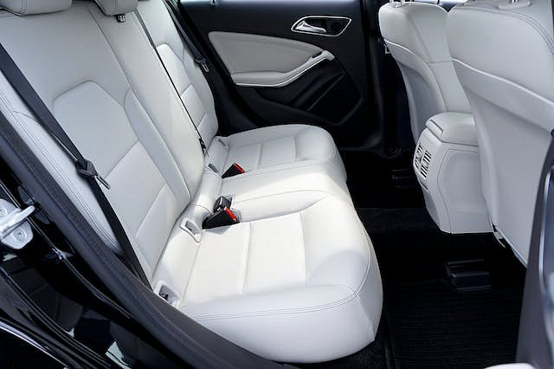
DLACZEGO ODŚWIEŻACZ POWIETRZA DO AUTA?
1. Zapach podróży
Odświeżacz powietrza do auta Hugos to nie tylko neutralizator nieprzyjemnych zapachów, ale także źródło przyjemnego aromatu. Dzięki starannie dobranym zapachom, podróż staje się bardziej relaksująca, a samochód staje się miejscem, w którym chce się przebywać.
2. Neutralizacja nieprzyjemnych zapachów
Codzienne użytkowanie samochodu naraża go na różne zapachy, takie jak dym papierosowy, zapachy jedzenia czy odór zwierząt domowych. Odświeżacz Hugos skutecznie neutralizuje te nieprzyjemności, pozostawiając świeże i czyste powietrze.
3. Estetyczny design
Estetyka produktów marki Hugos zawsze przyciąga uwagę. Odświeżacz powietrza do auta nie tylko spełnia swoją funkcję, ale także stanowi stylowy dodatek do wnętrza samochodu. Dostępny w różnych wzorach i kształtach, doskonale komponuje się z różnymi stylami aut.
JAK UŻYWAĆ ODŚWIEŻACZA HUGOS?
Użycie odświeżacza powietrza Hugos jest proste i wygodne. Zazwyczaj produkt ten jest dostępny w formie zawieszki, co ułatwia jego umieszczenie w różnych miejscach w samochodzie. Wystarczy wyjąć odświeżacz z opakowania i umieścić go tam, gdzie chcemy cieszyć się świeżym zapachem.
Warto również pamiętać o regularnej wymianie odświeżacza, zgodnie z zaleceniami producenta, aby utrzymać intensywność i świeżość zapachu.
Odświeżacz powietrza do auta marki Hugos to nie tylko praktyczne rozwiązanie dla kierowców, ale także element dbałości o komfort podróży. Dzięki starannie dobranym zapachom i estetycznemu designowi, produkt ten zyskał popularność wśród użytkowników, stając się nieodłącznym elementem wyposażenia wielu samochodów. Odkryj świeży zapach podróży z odświeżaczem powietrza Hugos i uczynij swoje codzienne podróże jeszcze bardziej przyjemnymi.

